IFC 203/300/400/406数据记录仪接口
快速安装指南

适用于Windows XP SP3或更高版本
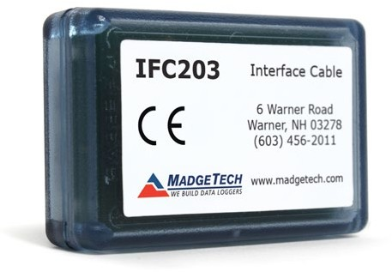
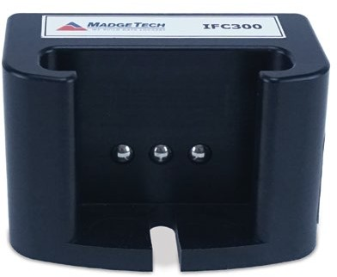
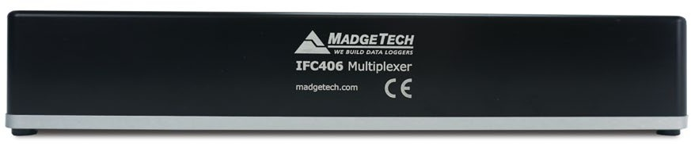
重要提示：在收到指示之前，请勿将IFC连接到PC。

IFC 203 IFC 300 IFC 400 IFC 406
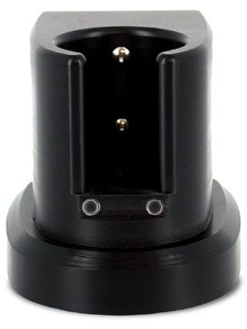
IFC接口电缆包允许独立数据记录仪和MadgeTech 4软件之间的通信直接将IFC连接到PC以启动和停止数据记录器或下载读数。

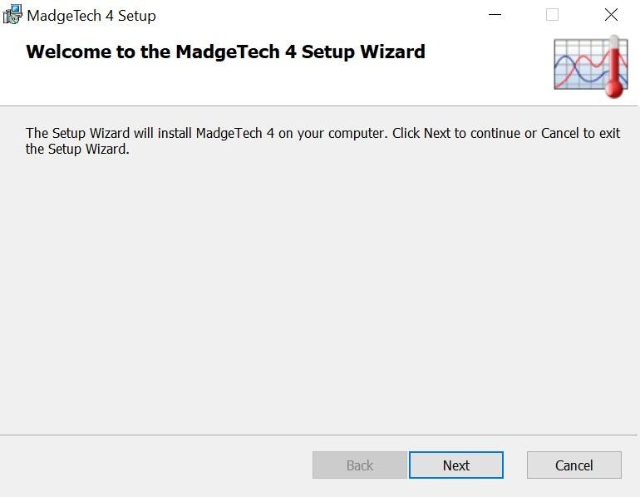安装MadgeTech 4软件
MadgeTech 4标准软件可从MadgeTech网站（madgetech.com/software）下载有关完整的安装说明，请参阅MadgeTech 4软件手册。
- 从新下载的文件中打开MT4文件夹，然后双击MTInstaller.exe文件以启动安装向导。
- 选择您的语言，然后单击确定。
- 接受最终用户许可协议并单击下一步。
- 选择安装选项，然后单击下一步。
- MadgeTech 4现在可以安装了。单击安装开始安装。
- 安装完成后，单击“完成”
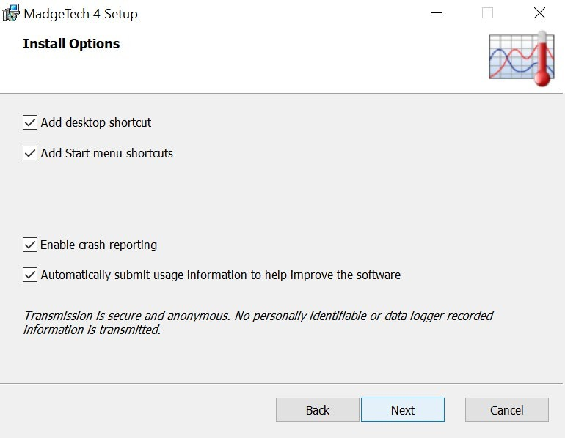MadgeTech 4软件需要在PC上安装.NET Framework 4.0Windows 8和Windows 10操作系统
安装了较新版本的.NET Framework。如果PC上尚未安装.NET Framework 4.0，请从Microsoft.com网站下载。
确认.NET Framework 4.0安装后，按照上述步骤安装MadgeTech 4软件

安装USB驱动程序
USB接口驱动程序可以很容易地安装在PC上，如果他们还没有可用和运行。它们可以从MadgeTech网站（madgetech.com/software）下载

将IFC连接到MadgeTech 4软件
- 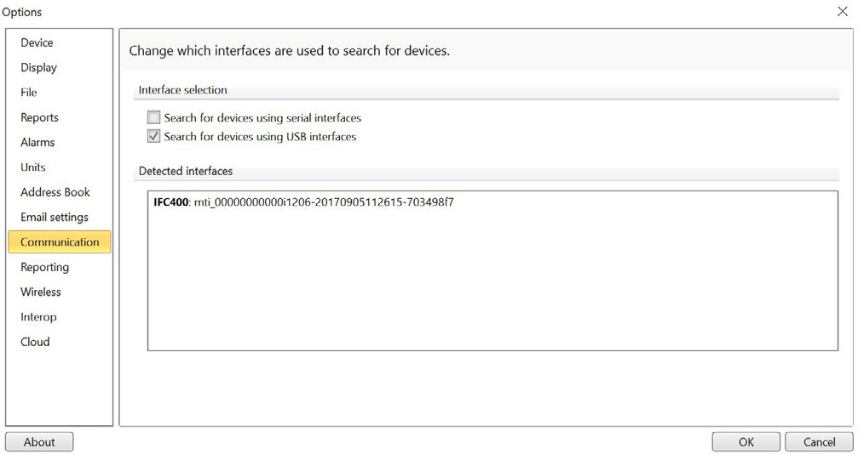从IFC上取下警告标签，露出USB端口，并连接USB电缆的匹配端
- 将USB电缆的另一端连接到Windows PC上的USB端口。您将看到一条消息，表明新的USB设备已安装并准备好使用。
- 通过启动MadgeTech 4软件并导航至文件>选项>通信，验证IFC是否已正确安装。您应该看到您安装的IFC列在此屏幕上。

测试数据记录器和接口连接
- 要验证接口驱动程序是否正确安装，请启动MadgeTech 4软件。（如有必要，请参阅软件手册以了解有关软件的其他说明。）
- 当IFC连接到PC时，如果驱动程序安装正确且Windows检测到接口，则蓝色LED指示灯应亮起如果指示灯不亮，请拔下接口电缆并验证是否已安装USB驱动程序等待5秒钟，然后将其插回PC。
- 将数据记录器放入坞站或将数据记录器插入IFC。
- 您的设备将出现在“已连接设备”面板中。
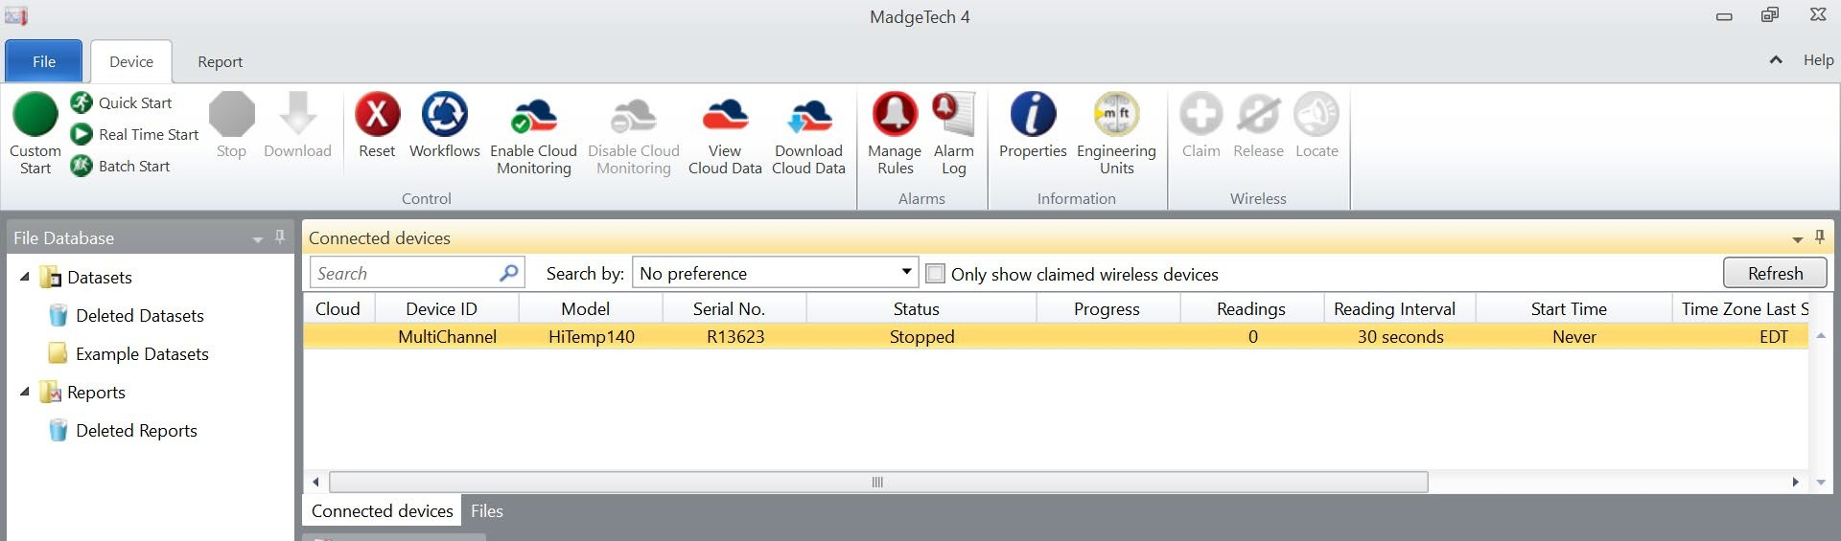

附加信息
如需更多信息或故障排除帮助，请访问我们的网站madgetech.com，或联系我们：support@madgetech.com
或致电（603）456-2011。

